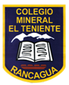**UNIDAD TECNICO PEDAGOGICO 2020 –APRENDIENDO EN LINEA MINERAL CORREO**

**INSTITUCIONAL DOCENTE**: francisca.osses@colegio-mineralelteniente.cl(1ºA) Ximena.soto@colegio-mineralelteniente.cl (1º B)

yasna.urbina@colegio-mineralelteniente.cl (1ºC)

**MATERIAL DE APOYO GUÁ N° 6**

